ПРАКТИЧЕСКОЕ ЗАНЯТИЕ № 1: Решение задач линейного программирования геометрическим методом
Цель занятия:
- закрепить знания по теории линейного программирования;
- получить практические навыки в решении задач ЛП геометрическим методом;
- освоить методику применения симплекс-метода к решению простейших задач ЛП.

Вопросы:
- общая постановка задачи ЛП;
- в каких случаях задача ЛП допускает графическое решение;
- какой графический вид имеет область допустимых решений.

Задача №1
Найти максимальное значение функции Ф = 4Х1 + 5Х2
при ограничениях 2Х1 + Х2 ≤ 22
Х1 +2Х2 ≤ 20
Х1 ≥ 0, Х2 ≥ 0
Решение
1. Намечаем план решения задачи.
Так как в задаче только две переменных, то использовать разбиение на базисные и свободные переменные нет необходимости. ОДР можно найти, построив линии, соответствующие уравнениям
2Х1 + Х2 = 22
Х1 +2Х2 = 20
и определив область допустимых значений всех четырех неравенств. После этого, используя выражение для целевой функции Ф, можно найти ее максимальное значение.

2. Находим многоугольник, удовлетворяющий требуемым ограничениям.
Проводим линию, соответствующую уравнению
2Х1 + Х2 = 22, т.е. Х2 = -2Х1 + 22
Положим Х1 = 0, тогда Х2 = 22,
Х2 = 0, тогда Х1 = 11.

Через точки с координатами (0,22) и (11,0) проводим прямую.
Так как точка (0,0) удовлетворяет первому неравенству, то заключаем, что ему удовлетворяют точки полуплоскости, лежащей слева от проведенной линии.
Аналогичные рассуждения проводим и для второго неравенства.
С учетом Х1 ≥ 0 и Х2 ≥ 0 получаем четырехугольник АВСД допустимых значений Х1 и Х2 , удовлетворяющим требуемым ограничениям.

3. Находим Ф мах. Для этого вначале проведем линию 4 Х1 + 5 Х2 = 0.
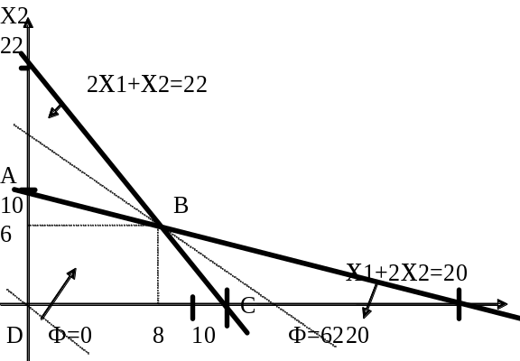Далее определяем в каком направлении ее необходимо перемещать параллельно себе самой, чтобы значение Ф возрастало. Поскольку коэффициенты при Х1 и Х2 в выражении для целевой функции положительны, то увеличение Ф будет происходить при увеличении Х1 и Х2 , т.е. Ф необходимо перемещать вправо и вверх.
Очевидно, что Ф мах достигает в (.) В, имеющей координаты Х1 =8 и Х2 =6 : Ф = 4*8 + 5*6 = 62.

Задача 2
Найти максимальное значение функции Ф = 17 - Х4 - Х5
при ограничениях Х1 + Х5 = 3
Х2 + Х4 = 4
2Х1 + Х3 - Х4 = 4
В данном случае n = 5, m = 3 и задача допускает графическое решение.
Решение
1. Определяем многоугольник допустимых значений в координатах Х1 и Х2
Для этого выразим ограничения в функции от Х1 , Х2 .
Получим Х5 = 3 - Х1
Х4 = 4 - Х2
Х3 = -2Х1 + Х4 + 4 = -2Х1- Х2 + 8.
Полагая Х5 = 0 строим линию Х1 = 3
Х4 = 0 ---//------ Х2 = 4
Х3 = 0 ---//------ Х2 = -2Х1 + 8
Учитывая неотрицательный характер всех переменных, строим ОДР.

2. Находим Ф мах.
Выразим Ф через Х1 и Х2: Ф = 17 - 4 + Х2 - 3 + Х1 = 10 + Х1 + Х2 .

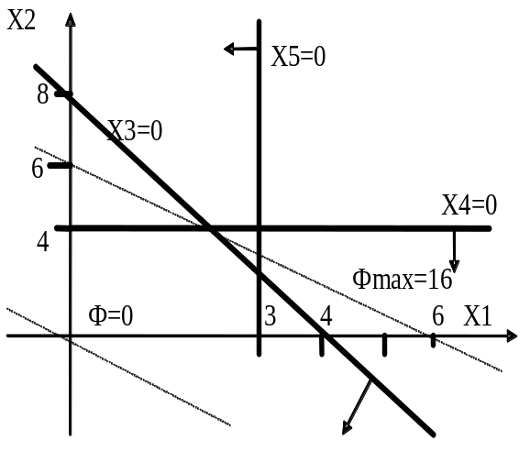Проводим линию Ф = 10. При параллельном переносе можно достичь (.) А, в которой Ф будет достигать макс. значения: Х4 = 0; Х3 = 0; Х2 = 4; Х1 = 2; Х5 = 1
и Ф мах = 17 - 0 - 1 = 16.

Задача 3
Найти максимальное значение функции Р = 2 Х1 + 4 Х2
при ограничениях 3 Х1 + 4 Х2 ≤ 1700
2 Х1 + 5 Х2 ≤ 1600
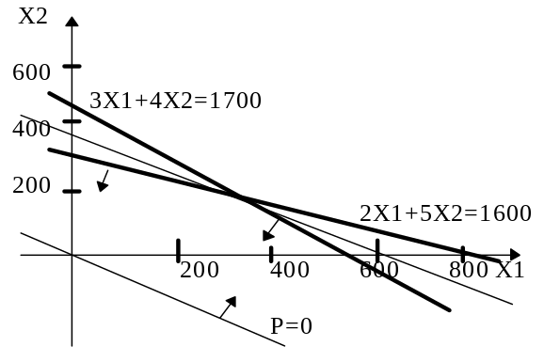
Ответ: Р мах = 1400 при Х = 300, Х = 200.

Индивидуальные задания:

1. Минимизировать функцию F = - 3 Х₁ - 4 Х₂
при ограничениях Х₁ + Х₂ ≤ 20,
- Х₁ +4 Х₂ ≤ 20,
Х₁ ≥ 10,
Х₂ ≥ 5.

2. Минимизировать функцию F = - 6 Х₁ - 2 Х₂
при ограничениях 2 Х₁ + 4 Х₂ ≤ 9,
3 Х₁ + Х₂ ≤ 6.

3. Максимизировать функцию Р = Х₁ + Х₂
при ограничениях. Х₁ - Х₂ ≥ 1,
Х₂ ≤ 2.

4. Минимизировать функцию Р = 2 Х₁ + 3 Х₂
при ограничениях Х₁ + Х₂ ≥ 10,
3 Х₁ + 5 Х₂ ≤ 15.

